TÍTULO DEL ESCENARIO
Gestión sostenible del transporte por carretera

CATEGORÍA
Programación, Tecnología, Protección Medioambiental

1. IDENTIFICACIÓN DEL ESCENARIO
1.1 Título del Escenario
Gestión sostenible del transporte por carretera.
1.2 Grupo de Edad Objetivo
1º-3º Educación Secundaria Obligatoria (ESO)
Curriculum: ESO
Área Temática: Sistemas informáticos, dispositivos digitales, redes informáticas
Temas/Subtemas: Automatización y robótica – conexión de ordenadores con el mundo físico
Resultados de Aprendizaje Esperados:
El alumnado será capaz de:
- Seleccionar y conectar dispositivos con sensores y/o ensamblajes robóticos a un PC con el propósito de controlarlos o registrar datos.
- Programar una aplicación que controle un dispositivo robótico prefabricado o un dispositivo de control automático con sensores y actuadores simples como parte de un proyecto de aprendizaje.
- Diseñar y programar dispositivos educativos de robótica y automatización para la realización de experimentos.
- Definir el concepto de velocidad y explicar su relación con la distancia y el tiempo.
- Calcular la velocidad de un robot utilizando la fórmula Velocidad = Distancia/Tiempo.
- Describir cómo diferentes factores (potencia del motor, tipo de superficie) afectan a la velocidad y al consumo de energía del FOSSBot.
- Relacionar la eficiencia energética de los robots con el transporte sostenible y los impactos medioambientales.
1.3 Tiempo estimado
2 horas lectivas (90 minutos)
1.4 Áreas de Conocimiento Implicadas
Informática, Tecnología, Física, Ciencias Ambientales, Matemáticas
1.5 Conocimientos Previos
El alumnado debe estar familiarizado con un entorno de programación visual. Ser capaz de crear programas y corregirlos. Comprender el uso y los conceptos de las estructuras de iteración y selección y haberlas aplicado en un entorno de programación visual. Tener conocimientos básicos sobre la medición de longitud y tiempo.
1.6 Propósito del Escenario
Tras completar el escenario, se espera que el alumnado:
- Se familiarice con el uso de los sensores y componentes del FOSSBot.
- Programme sensores en combinación con otros componentes del FOSSBot.
- Desarrolle habilidades de resolución de problemas, adaptación y uso de nuevos entornos de programación y gráficos mediante el trabajo en equipo, la colaboración y la imaginación.
- Comprenda el concepto de velocidad, cómo se calcula y cómo se ve afectada por diversos factores.
- Explore la relación entre velocidad, consumo de energía e impacto ambiental.
1.6.1 Objetivos/Resultados de Aprendizaje
El alumnado será capaz de:
- Manejar la interfaz de FOSSBot (inicio de sesión, importación y edición de proyectos).
- Identificar las funciones básicas y el uso de sensores (ultrasónicos).
- Programar dispositivos automáticos con una combinación de estructuras lógicas (if, else, and).
- Registrar e interpretar valores de sensores en condiciones ambientales reales.
- Colaborar en equipos, tomando decisiones para diseñar y optimizar las funciones del robot.
- Reconocer el papel de la tecnología en el ahorro de energía y el aumento de la seguridad.
- Utilizar una estructura de control iterativa.
- Medir la distancia y el tiempo recorridos por un FOSSBot, usando tanto medios convencionales como el sensor ultrasónico incorporado.
- Calcular la velocidad del FOSSBot y analizar cómo el cambio en la potencia de los motores afecta a la velocidad.
- Comparar el consumo de energía del FOSSBot a diferentes velocidades y sacar conclusiones sobre la eficiencia energética.
- Proponer soluciones para un transporte más sostenible basándose en las conclusiones del experimento..

1.6.2 Educational objectives
A través de la enseñanza, el profesorado busca:
- Cultivar habilidades de resolución de problemas mediante actividades de programación con un enfoque práctico.
- Conectar la teoría con la práctica, fomentando la investigación sobre el funcionamiento de los sensores.
- Desarrollar habilidades colaborativas a través de actividades grupales y juegos de roles.
- Promover el pensamiento creativo y crítico, dando espacio a la experimentación y la libre modificación del código.
- Reforzar la conciencia medioambiental del alumnado a través de la comprensión de las aplicaciones de la tecnología en la conservación de la energía.
- Implementar un enfoque constructivista, donde el alumnado construya el conocimiento mediante la experiencia, la experimentación y el descubrimiento.
- Desarrollar en el alumnado la capacidad de realizar experimentos científicos, recopilar y analizar datos y sacar conclusiones.
- Mejorar la comprensión de los principios básicos de la física (movimiento, velocidad, energía) mediante aplicaciones prácticas.
2. DESARROLLO DEL PLAN DE LECCIÓN
2.1 Descripción de las actividades de enseñanza y aprendizaje
El escenario se basa en el aprendizaje experiencial y exploratorio, con estudiantes trabajando en grupos para experimentar con FOSSBot y su entorno visual. El escenario incluye la implementación de tres actividades mediante hojas de trabajo.
Actividad 1 (Velocidad y Energía): El alumnado se familiariza con las partes principales del FOSSBot que contribuyen a su movimiento, como el motor, la rueda y las baterías. Esta actividad se implementa mediante una herramienta interactiva como “Find Multiple Hotspots”.
Actividad 2 (Cálculo de Distancia): El alumnado aprende a calcular la distancia del FOSSBot a una pared utilizando un sensor ultrasónico. Primero, crean una variable “distancia”. Luego, usan el bloque “Distance from” para asignar el valor de la distancia a la variable y mostrarlo en la pantalla de la aplicación.
Actividad 3 (Cálculo de velocidad, tiempo y distancia recorrida): El alumnado modifica el código de la actividad anterior para calcular la velocidad del robot. Programan el robot para moverse en línea recta hasta quedar a 15 cm de una pared. Registran el tiempo que tardó en recorrer esa distancia. Crean una variable “tiempo” para registrar el tiempo, activan el cronómetro al inicio del código y lo desactivan al final. Finalmente, muestran el tiempo transcurrido en la pantalla de la aplicación fossbot-app. Luego cambian la velocidad de los motores al 100% y ejecutan el proyecto nuevamente, observando cómo esto afecta al tiempo y a la relación entre distancia, velocidad y tiempo.
Actividad 4 (Verificación de comprensión y fortalecimiento de la conciencia metacognitiva): Esta actividad tiene como objetivo evaluar la comprensión de los conceptos enseñados. El alumnado completa un texto con espacios en blanco arrastrando las palabras correctas, tales como velocidad, distancia, tiempo, sensor ultrasónico, potencia, energía, combustible, emisiones y sostenible.

2.2 Hojas de trabajo (Worksheets)
Actividad 1​
Find Multiple Hotspots – “Velocidad y Energía"
¿Dónde en la imagen de abajo encuentras las partes principales que contribuyen al movimiento del FOSSBot?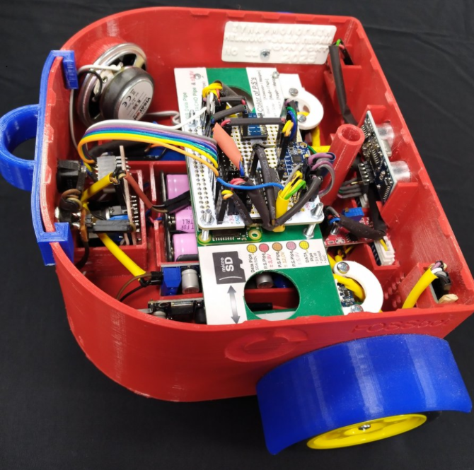
Los puntos interactivos deben colocarse en el motor, la rueda y las baterías, como en:https://h5p.org/find-multiple-hotspots

Actividad 2​
Cálculo de distancia
- Abre la aplicación fossbot-app (asegúrate de abrir CoppeliaSim Edu al mismo tiempo).
- Verifica en la configuración de FOSSBotque la velocidad de los motores izquierdo y derecho “Left motor speed 0–100%” y “Right motor speed 0–100%” tengan el valor predeterminado del 45%.
- Carga la escena “velocity.ttt” en Copellia (File->Open Scene)
- En fossbot-app crea un nuevo proyecto. Asigna un nombre y una breve descripción. “Cálculos de velocidad".
El objetivo de esta actividad es calcular la distancia del FOSSBot a la pared y mostrar este valor en la pantalla de la aplicación fossbot-app.
- Crea una variable de distancia (Variables-Create Variable..-“distance”)
- Inicializa el valor de la variable distancia a 0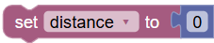
- Muestra este valor en la pantalla de la aplicación fossbot-app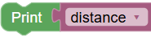. Verifica el resultado.
- Modifica la visualización del valor en pantalla para que esté acompañado de una indicación apropiada, por ejemplo: Distancia = 0. Verifica el resultado.
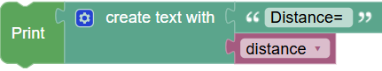
No olvides guardar tu trabajo regularmente.

- El registro del valor del sensor de distancia del FOSSBot respecto a un objeto se logra con el bloque correspondiente.
- Este valor debe asignarse a la variable “distance” y mostrarse en pantalla como en el paso 8.
- En resumen, los bloques utilizados en esta actividad son los siguientes:
(Imagen de los bloques omitida):
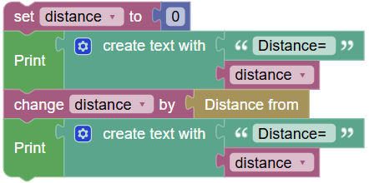
- ¿Cuál es la distancia del FOSSBot respecto al obstáculo (pared) que ves en la escena?
…………………………………………………………………………………………………………………………………………………………………………………………………………………………………………………………

Actividad 3​
Cálculo de velocidad, tiempo y distancia recorrida
Utilizando el código de la Actividad 2, modifica tu programa siguiendo estos pasos:
- Programa tu robot para avanzar hasta estar a 15 cm del obstáculo de la escena.
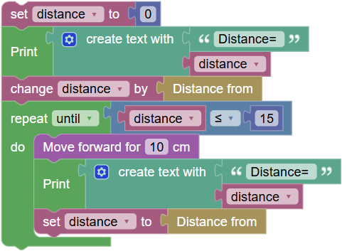
- Observando en Copellia, registra cuánto tiempo tardó en recorrer esta distancia.
……………………………………………………………………………………………………………………………..
- Crea una variable “tiempo” para registrar el tiempo desde fossbot-app e inicialízala (valor = 0)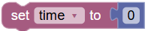.
- ¿Dónde en el código deberías colocar este bloque?
…………………………………………………………………………………………………………………….……..
- Activa el cronómetro al inicio del código
- Al final del código (excluyendo repeticiones), el tiempo transcurrido debe mostrarse en la pantalla de la aplicación fossbot-app.
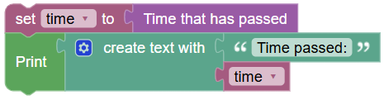
- Desactiva el cronómetro al final del código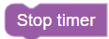
- Guarda tu proyecto y ve a la página principal de la aplicación
- Ve a la configuración de FOSSBoty cambia los valores de velocidad de los motores izquierdo y derecho “Left motor speed 0–100%” y “Right motor speed 0–100%” a 100%. Guarda los cambios del parámetro
- Regresa al proyecto“velocity” y ejecútaloa de nuevo.
- ¿Qué valor tiene ahora la variable tiempo?
……………………………………………………………………………………………………………………………
- ¿Cómo interpretas esto?
……………………………………………………………………………………………………………………………
……………………………………………………………………………………………………………………………..
La distancia, la velocidad y el tiempo están vinculados por una relación física básica. La distancia recorrida es el producto de la velocidad por el tiempo que se tarda en recorrerla.
Distancia = Velocidad × Tiempo
Por tanto, si el tiempo permanece constante, la distancia se ve afectada linealmente por la velocidad. Esto significa que si duplicas tu velocidad, también duplicarás la distancia recorrida en el mismo tiempo.
- Debate cómo el desplazamiento a velocidades más altas afecta al medio ambiente.
Actividad 4​
Verificación de comprensión y fortalecimiento de la conciencia metacognitiva.
Arrastrar y Soltar las palabras (H5P: Drag the Words) – “Rellenar los espacios":

Velocidad y el Medio Ambiente
En el texto siguiente, completa los espacios arrastrando las palabras correctas.
Palabras para arrastrar: velocidad, distancia, tiempo, sensor ultrasónico, potencia, aumentó, energía, combustible, emisiones, sostenible.

Texto: En el experimento con FOSSBot, medimos la [velocidad] del robot. Para ello, necesitábamos medir la [distancia] que recorrió y el [tiempo] que tardó en moverse. La fórmula que usamos fue Velocidad = Distancia/Tiempo. Para obtener mediciones de distancia más precisas, podemos usar el [sensor ultrasónico] del FOSSBot. Observamos que al aumentar la [potencia] del motor, la velocidad del FOSSBot [aumentó]. Esto significa que el robot consume más [energía] cuando se mueve más rápido. En el mundo real, elegir la [velocidad] adecuada puede reducir el consumo de [combustible] y las [emisiones] contaminantes, contribuyendo a un transporte [sostenible].

